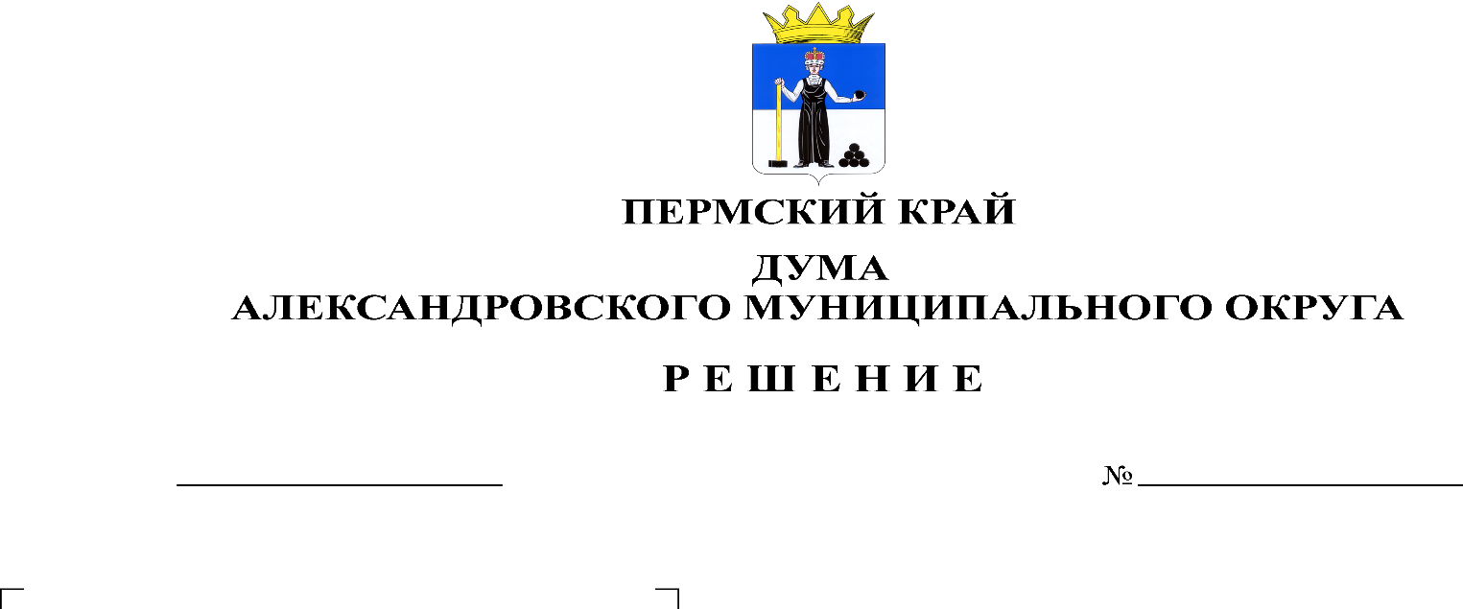
О принятии Порядка уведомления муниципальными служащими Думы Александровского муниципального округа председателя Думы Александровского муниципального округа о возникшем конфликте интересов или о возможности его возникновения

451

25.04.2024

В соответствии со статьями 10, 11 Федерального закона от 25.12.2008 № 273-ФЗ «О противодействии коррупции», Федеральным законом от 02.03.2007 № 25-ФЗ «О муниципальной службе в Российской Федерации», Указом Губернатора Пермского края от 17.03.2021 № 37 «Об отдельных мерах по совершенствованию деятельности по вопросам противодействия коррупции в администрации губернатора Пермского края, аппарата Правительства Пермского края, исполнительных органах государственной власти Пермского края», Дума Александровского муниципального округа Пермского края
решает:
1. Принять Порядок уведомления муниципальными служащими Думы Александровского муниципального округа председателя Думы Александровского муниципального округа о возникшем конфликте интересов или о возможности его возникновения, согласно Приложению к настоящему решению.
2. Опубликовать настоящее решение в газете «Боевой путь» и в сетевом издании официальный сайт Александровского муниципального округа Пермского края (www. aleksraion.ru).

3. Настоящее решение вступает в силу со дня его официального опубликования.

Председатель Думы
Александровского муниципального округа Л.Н. Белецкая

Глава муниципального округа-
глава администрации
Александровского муниципального округа О.Э. Лаврова

